SMLOUVA O DÍLO

KRAJSKÁ SPRÁVA A ÚDRŽBA SILNIC VYSOČINY příspěvková organizace
SMLOUVA REGISTROVÁNA
pod číslem: ~
Oprava rýpadlonakladače New Holland B 115 B
Článek 1
Smluvní strany
Objednatel:
Krajská správa a údržba silnic Vysočiny, příspěvková organizace se sídlem: Kosovská 1122/16, 586 01 Jihlava
zastoupený: Ing. Radovanem Necidem, ředitelem organizace
osoba pověřená jednat jménem objednatele ve věcech plnění:
mistr dopravy CM Ledeč nad Sázavou, Komerční banka, a.s. - pobočka Jihlava
Bankovní spojení: Číslo účtu:
IČ:
DIČ:
Telefon:
E-mail:
Zřizovatel:
(dále jen kupující)
00090450
CZ00090450
@ksusv.cz
Kraj Vysočina
Zhotovitel:
AGROTEC servis s.r.o.
se sídlem: Hybešova 14, 693 01 Hustopeče
zastoupený: Janem Bartošem, manažerem servisu CASE CE ČR
osoba pověřená jednat jménem prodávajícího ve věcech plnění:
, přijímací technik
46966757
CZ46966757
IČO:
DIČ:
Telefon:
Email:
(dále jen prodávající)
@agrotecservis.cz
Smluvní strany se dohodly, že jejich závazkový vztah ve smyslu § 2586 a násl. zákona č. 89/2012 Sb., Občanského zákoníku (dále jen OZ), se řídí tímto zákonem a uzavírají na veřejnou zakázku, zadanou mimo režim zákona č. 134/2016 Sb. o veřejných zakázkách, ve znění pozdějších předpisů, tuto smlouvu o dílo (dále jen „smlouva“).
Článek 2
Předmět plnění
2.1. Předmětem této smlouvy je závazek zhotovitele dodat objednateli zboží a provést montáž a další nezbytné práce, podle specifikace uvedené v příloze č. 1 této smlouvy (dále jen plnění) ve smyslu poptávkového řízení „oprava rýpadlonakladače New Holand B 115B sVIN: FNHB115BNBHH04255“ a nabídky uchazeče ze dne 15.7.2022 a převést na objednavatele vlastnické právo k tomuto zboží.

- Zhotovitel je povinen dodat a namontovat zboží v množství, provedení a jakosti podle předpisů výrobce.
- Předmětem této smlouvy je též zaškolení obsluhy kupujícího a závazek objednavatele zaplatit za zboží cenu dle čl. 3 této smlouvy.
Článek 3
Cena za plnění
  - Celkový finanční objem plnění podle čl. 2 této smlouvy o dílo činí
146 716,92 Kč bez DPH 177 527,47 Kč s DPH.
  - Tato cena zahrnuje veškeré náklady spojené s předmětem smlouvy, tj. cenu zboží včetně dopravného do místa plnění, dokumentace a dalších souvisejících nákladů. Tato cena je konečná, nepřekročitelná pro daný předmět smlouvy.
  - Celkovou a pro účely fakturace rozhodnou cenou se rozumí cena včetně DPH.
  - Smluvní strany se dohodly, že dojde-li v průběhu plnění předmětu této smlouvy ke změně zákonné sazby DPH stanovené pro příslušné plnění vyplývající z této smlouvy, je prodávající od okamžiku nabytí účinnosti změny zákonné sazby DPH povinen účtovat prodávajícímu platnou sazbu DPH. O této skutečnosti není nutné uzavírat dodatek k této smlouvě.
Článek 4
Místo plnění, předání a převzetí zboží
- Místo plnění: CM Ledeč nad Sázavou.
- Zhotovitel je povinen v místě plnění, předat plnění osobě pověřené převzetím s „Předávacím protokolem“ ve dvojím vyhotovení řádně vyplněným a označený číslem smlouvy, který podepíše osoba pověřená převzetím zboží. Jedno vyhotovení zůstává objednateli, druhé vyhotovení zhotoviteli.
- Osoby oprávněné k předání a převzetí zboží (oprávněné jednat ve věcech plnění) jsou uvedeny v čl. 1. Smluvní strany se vzájemně dohodly, že změna uvedených osob oprávněných jednat ve věcech plnění bude oznamována jednostranným písemným
- sdělením a není potřeba na jejich změnu uzavřít dodatek ke smlouvě.
Článek 5
Doba plnění
- Dodavatel je povinen dodávat zboží následovně:
- Zahájení plnění: dnem uveřejnění v informačním systému veřejné
správy - Registru smluv.
5.3 .Dokončení plnění:
31.12.2022
Článek 6
Platební podmínky
- Zhotovitel po předání zboží v souladu s touto smlouvou je povinen vystavit fakturu a do 5 (pěti) pracovních dnů doporučeně objednateli odeslat za dodané zboží ve dvojím vyhotovení. Tato faktura je splatná do 30 dnů ode dne jejího doručení a povinně, v souladu s OZ a zákonem o dani z přidané hodnoty, obsahuje označení faktura a její číslo, název a sídlo prodávajícího a kupujícího s jejich dalšími identifikačními údaji, označení smlouvy a částku k fakturaci a další údaje povinné podle uvedených právních předpisů.
- Zhotovitel je povinen fakturu a doklady — „Předávací protokol“ apod. - označit číslem smlouvy objednatele. Objednatel může fakturu vrátit v případě, kdy obsahuje nesprávné nebo neúplné údaje nebo obsahuje nesprávné cenové údaje. Toto vrácení se musí stát do konce lhůty splatnosti faktury. V takovém případě vystaví dodavatel novou fakturu s novou lhůtou splatnosti, kterou je povinen doručit objednateli do 5 (pěti) pracovních dnů ode dne doručení oprávněně vrácené faktury.
Článek 7
Záruky kvality
Záruka na předmět plnění dle či. 2 je 6 měsíců na provedenou práci 6 měsíců na namontované ND od data ukončení opravy. Záruční doba počíná běžet dnem předání a převzetí plnění odběratelem-Reklamace a záruky uplatňuje kupující přímo u prodávajícího.
Článek 8
Smluvní pokuty
- Zhotovitel je povinen zaplatit objednateli smluvní pokutu za prodlení s plněním ve výši 0,2 % za každý i započatý den prodlení z ceny plnění, nejvýše však do celkové ceny za plnění.
- Objednatel je povinen zaplatit dodavateli smluvní pokutu ve výši 0,2 % z fakturované částky za každý i započatý den prodlení se zaplacením faktury.
- Strana povinná k uhrazení smluvní pokuty je povinna uhradit vyúčtované sankce nejpozději do 15 dnů ode dne obdržení příslušného vyúčtování.
Článek 9
Zvláštní ujednání
- Zhotovitel prohlašuje, že se před uzavřením smlouvy nedopustil v souvislosti se zadávacím řízením sám nebo prostřednictvím jiné osoby žádného jednám, jež by odporovalo zákonu nebo dobrým mravům nebo by zákon obcházelo, zejména že nenabízel žádné výhody osobám podílejícím se na zadám veřejné zakázky, na kterou s ním zadavatel uzavřel smlouvu, a že se zejména ve vztahu k ostatním uchazečům nedopustil žádného jednání narušujícího hospodářskou soutěž.
- Objednatel má právo vypovědět tuto smlouvu v případě, že v souvislosti s plněním účelu této smlouvy dojde ke spáchání trestného činu. Výpovědní doba činí 3 dny a začíná běžet dnem následujícím po dni, kdy bylo písemné vyhotovení výpovědi doručeno prodávajícímu.
93. Objednatel nabývá vlastnické právo ke zboží jeho převzetím pověřenou podle ČI. 1 teto smlouvy. Nebezpečí vzniku škody na zboží přechází na objednatele v okamžiku, kdy je zboží, které je předmětem plnění této smlouvy předáno v souladu s čl. 4.
Článek 10
Závěrečná ustanovení
- Plnění této smlouvy se řídí zákonem č. 89/2012 Sb., občanského zákoníku v platném znění.
- Změny a doplňky této smlouvy lze provádět pouze písemnými oboustranně dohodnutými dodatky, které se stanou nedílnou součástí této smlouvy.
- Součástí této smlouvy je příloha č. 1 - cenová nabídka 1800003789 ze dne 15.7.2022.
- Smlouva je vyhotovena ve 2 výtiscích, z nichž objednatel obdrží 1 a dodavatel 1 vyhotovení.
- Tato smlouva nabývá platnosti dnem podpisu oběma smluvními stranami a účinností dnem uveřejnění v informačním systému veřejné správy - Registru smluv. Účastníci se dohodli, že zákonnou povinnost dle § 5 odst. 2 zákona č. 297/2016 Sb., v platném znění (zákon o registraci smluv) spím objednavatel.
- Obě smluvní strany prohlašují, že si smlouvy přečetli, že smlouva byla uzavřena jako projev svobodné vůle, bez nátlaku a oběma stranám jsou zřejmá jejich práva a povinnosti z této smlouvy' vyplývající.
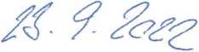
0 7. 10. 2022
V Hustopečích dne
J^ívBartoš, mamažeř servisu
V Jihlavě dne
Ing. Radovan Necid, ředitel organizace
Příloha č.l - cenová nabídka 1800003789 ze dne 15.7.2022.
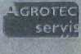
Číslo nabídky; 1800003789
K dokladu číslo: B115B
NABÍDKA
Dodavatel: AGROTEC servis jj.o.
HyboBoval*
893 Ol Hustopečí:
IČO;4WM7S7 (Mís (3MSM737
MpwnávOlleKSvBmápedsp.zn.CMSZ
Provozovna: AGROTEC servis s.r.o.
Servis stavebních strojů
Vídeňská 2627125c. 619 00 Brno tel: +
e-mall: irrfoDagrotecservis.cz
OdHratel: 20042052
Krajská správa a údržba silníc Vysočiny,
píbpivková organizace
tawskiU rtoaeovMM m&czeooMese

Datum vystaveni; 15.7.2022 [ Platnost nabídky clo: 31.102022
Pledbážnl cenová nabídka na opravu stroje NH B1158
vin: NBHH04255. Nabídka bude dále upravena dle skutečnosti.
Rozsah opravy:
výměna pfesuvně desky podkopu
Nejprve je nutno demontovat poškozený díl a zjistit rozsah poškozeni. Potí se dá stanovit která díly je nutno vyměnit Díly naceněně v cenová nabídce se tedy nutná nemusí všechny mínit
Místo opravy:
Ledeč n/S

MMwW |  | JsdjwtCTna Mnaimí M3 Steva |  |  | Csnap© .ital
51M7221 | deska | 42645,79 | 1 | KS | 62665.79 | 62665,79 CZK
47713155 | Vodftto | 166X17 | 2 | KS | 166X17 | 332434 CZK
CMD2/NA | srartesHlsMTEivAL | 7530 | 5 | KS | 75,00 | 375,00 CZK
CHIHMU |  | 15030 | 5 | KS | 15000 | 75030 CZK
47MH21 |  | 103934 | 1 | KS | 103934 | 103934 CZK
47346599 | taB^C | 26335 | 2 | KS | 26335 | 52730 CZK
47558941 | <kp | 138431 | 1 | KS | 138431 | 138431 CZK
asamisr | Pmndro | 284034 | 2 | KS | 284034 | 568038 CZK
PW7W | ďtíOTlwK jpOWKPIpM | 8MM9 | 4 | KS | 8546/49 | 34185,96 CZK
74R7V35WEA | AXCEtANBWREZOL | 9130 | 30 | L | 9130 | 2730,00 CZK
ZtSBVM | VtaOMovýMi | 10730 | 2 | KS | 107,00 | 21430 CZK
WVHUI51 | SUZMI-ZMOADHl | 99030 | M | HOD | 990,00 | 2574030 CZK
wtntam | VfJOO SBMk VOZU | 3930 | 270 | JD | M00 | 810030 CZK


čblo nabídky: *| 800003789
K dokladu Číslo: B115B
NABÍDKA
CaJsmrt s»n» íwi | 14671*92 CZK
CaJsmrt s»n» íwi | 30810,55 CZK
Calkovl can* vi. DPH | 17752737 GOt

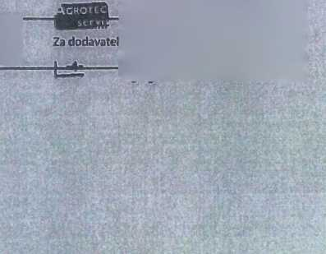
_{Dílum} M.2O22 Nabídku zpíval:

5rtnta2|Z
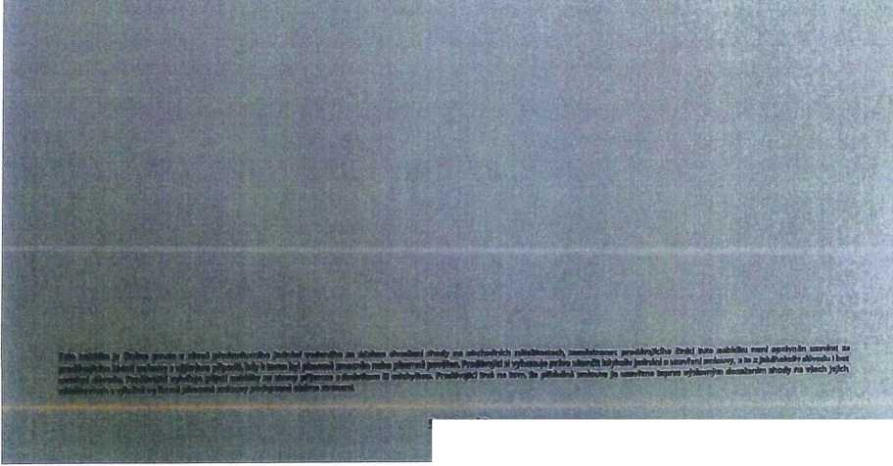


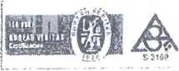

Pověření
Obchodní společnost AGROTEC servis s.r.o., se sídlem v Hustopečích, Hybešova 14, PSČ: 693 01, IČ: 46966757,
DIČ: CZ46966757, zapsaná v obchodním rejstříku vedeném Krajským soudem v Brně v oddílu C, vložka č. 6852
(dále jen „zmocnitel"), zastoupená ednatelem, uděluje tímto
POVĚŘENÍ
panu | zaměstnanci společnosti na pozici vedoucí servisu, narozenému , trvale bytem  aby jménem zmocniteie dojednával a podepisoval se zaKazníky zmocnitele
tyto smlouvy: | rámcové servisní smlouvy,  smlouvy o dílo,  rámcové smlouvy na prodej a koupi náhradních dílů,

vše dle zmocnitelem vydaných vzorových návrhů těchto smluv a s maximálním úvěrovým rámcem 500 000,00 Kč bez DPH,
Toto pověření je platné do 31.12.2022.
jednatel
AGROTEC servis s.r.o.
jednatel
AGROTEC servis s.r.o.

Pověření přijímám:

Strana 1/1
AGROlbC seivis s. i.o. |;, 4|: W •4.;ú«X-.'47S A
f$x +4?0 1 [ e-nwd cz • SS-h . ‘ } i

